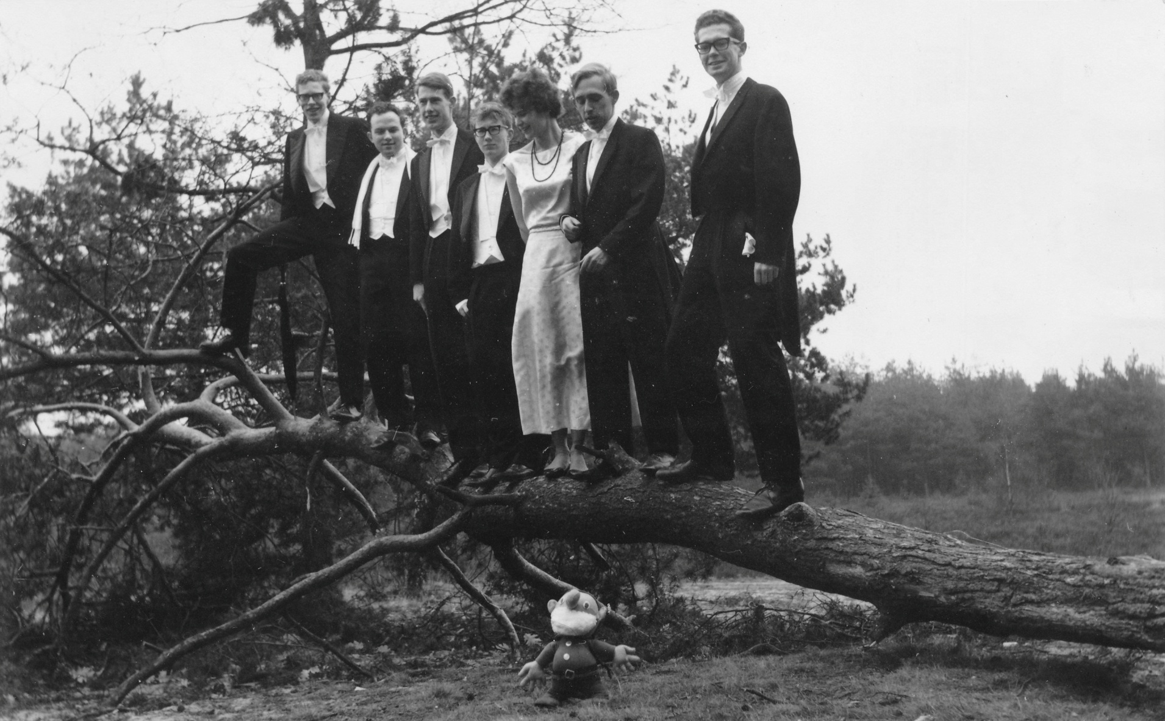

Volgorde onbekend behalve de laatste drie

Vincent C.S. van der Woude, Rob Groot, Willem L. Streefkerk, Paul A.A. Stolwijk, Mej. W.Mieke L. Keulemans, Jelte Hoving, Gert L. Polderman.

Voorgrond beeldje Paulus de Boskabouter (de almanak was opgedragen aan Jean Dulieu)